- 実験目的
原子の発光スペクトルの波長を測定し、原子のエネルギー準位について理解する。
- 実験原理
原子が放出、または吸収する光の波長は不連続な値をとる。そのため、静止している原子がもつエネルギー（原子内の構成粒子の運動エネルギーと電磁エネルギーとの和）は任意の値をとるのではなく、各状態に応じたとびとびの値をとることになる。このときにとる値をエネルギー準位という。
光を放出したり、吸収したりする原子のエネルギーEが、プランク定数h、周波数（光の振動数）νを用いて、
E＝hν
で表されたことを用いれば、仮に、原子のエネルギーEが状態iから状態j（但し、i＞j）へ遷移して光を放出するとき、その光の周波数νは、
hν＝E_{i}－E_{j} (1)
で与えられる。
水素原子に量子論を適用して、電離状態（陽子と電子が完全に分離した状態）を基準としてエネルギー準位を計算してみる。
水素原子の原子核の電荷を＋e、電子の電荷を－eとし、陽子と電子の間の距離をrとすれば、クーロンの法則から
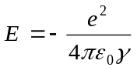
で表せる。ここで、eは電子の電荷、ε₀は真空の誘電率である。
ここで、水素原子のボーア軌道について考える。ボーア軌道は、原子核に近い順に量子数によって番号ずけられる。これより、ボーア軌道の量子数をnとすると、軌道半径rは定数kを用いて、
r＝k×n²
また、この定数kは
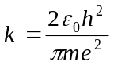
で与えられる。この3式から

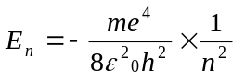 (2)
となる。ここで、ｍは陽子（質量ｍ_{Ｐ}）と電子（質量ｍ_{ｅ}）各１個からなる系の換算質量であることを考えれば、
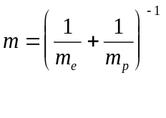
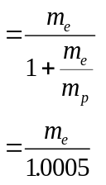
で与えられる。また、放出または吸収される光の周波数νは(1)式と(2)式から、
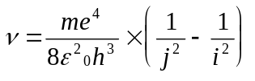 (3)
光の周波数νは真空中の光速度ｃ、真空中の波長λを用いれば、ν＝ｃ/λであるから、波長λを測定することにより、νを求めることができる。
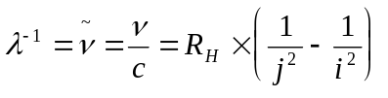 (4)
このとき、
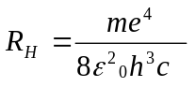 (5)

によって定められる水素のリドベリ定数R_{H}を求めることができる。また、R_{H}のmをm_{e}で置換することにより、リドベリ定数R∞を求めることができる。すなわち、
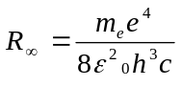 (6)

- 実験方法
- 直視分光器を用いて、蛍光灯・水銀ランプ・水素ランプのスぺクトルを観察し、各スペクトルを比較した。
- 下図に示すように、分光器を望遠鏡とコリメーターが一直線
になるようにし、回折格子の表面をコリメーター側に向けた。
次に、水銀ランプをコリメーターの近くに置いた。そうして、望遠鏡を覗き、スリットの像がはっきり見えるようにラックピニオンを調節した。このときの望遠鏡の角度を回折角の基準θ＝0゜とした。そして、望遠鏡を覗いて－90゜≦θ≦90゜の範囲でゆっくりと回しながら、各スペクトル線についての色・回折角を観察・測定した。
- 水素ランプをコリメーターの近くに置き、2)と同様に実験
した。

- 実験結果
[１]直視分光器による観察結果
- 蛍光灯

赤 橙黄(緑) 緑 青 紫
色はそれとなくわかるものの、うすら暗く境界も不鮮明。
2） 水銀ランプ

橙 黄(緑) 青
ぼんやりとしていた

3) 水素ランプ

橙 緑 青緑 紫

ぼんやりとしていた(境界線が見えない)

水銀ランプと水素ランプでは、鮮明なスペクトル線が観測された。（特に、赤・緑・紫についてはともに鮮明に見えた）
一方で、蛍光灯はぼんやりと色が区分できるぐらいで、色と色との境界はあいまいであった。
- 分光器を用いた水銀ランプのスペクトル観測結果

ｍ（次数） | 色 | θ | sin.θ | λ(nm)
 | 紫（濃） | 14.26 | 0.2463 | 410.54
 | 紫 | 14.54 | 0.2511 | 418.43
1 | 緑 | 18.51 | 0.3175 | 529.12
 | 黄 | 20.27 | 0.3464 | 577.41
 | 黄 | 20.35 | 0.3478 | 579.59
 | 紫（濃） | 29.1 | 0.4863 | 405.28
 | 紫 | 30.28 | 0.5042 | 420.19
2 | 緑 | 40.43 | 0.6485 | 540.43
 | 黄 | 43.27 | 0.6854 | 571.20
 | 黄 | 43.3 | 0.6858 | 571.52
3 | 紫（濃） | 51.55 | 0.7832 | 435.08
表１．水銀ランプのスペクトル
ここで、波長λは、
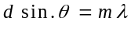
より求めた。但し、d＝１/600(mm)とした。

表１におけるsin.θと波長λの関係をグラフに示した。
- 分光器を用いた水素ランプのスペクトル観測結果
m（次数） | 色 | θ | sin.θ | λ(nm)
 | 赤 | -50 | -0.766 | 638.37
-2 | 青 | -34.36 | -0.5644 | 470.33
 | 紫 | -30.28 | -0.5042 | 420.19
 | 赤 | -22.1 | -0.3762 | 627.04
-1 | 青 | -17.39 | -0.2989 | 498.12
 | 紫 | -14.5 | -0.2504 | 417.3
0 |  | 0
 | 紫 | 14.34 | 0.2477 | 412.8
1 | 青 | 17.12 | 0.2944 | 490.6
 | 赤 | 23.13 | 0.3928 | 654.7
 | 紫 | 31.04 | 0.5156 | 429.7
2 | 青 | 36.5 | 0.5948 | 495.69
 | 赤 | 52.22 | 0.7904 | 658.64

表２．水素ランプのスペクトル

水銀ランプのときと同様にsin.θと波長λとの関係をグラフに示した。

［4］格子定数の決定
実験結果によってえられた水銀スペクトルの波長から格子定数dを求めた。
を変形して
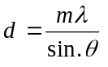
により求めた。
次に、実験書の諸表に記載されている波長λの値と実験結果で得られたsinθから
格子定数dを求めた。

(dの求め方)
まず、表３に表されているように、波長λの諸表値と実験より得られたsinθから、それぞれについての格子定数dを求めた。
次に、それによって得られた格子定数dの値の平均値を求めた。
dの平均値＝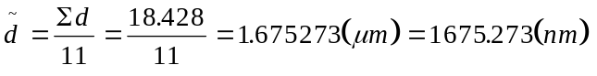
そして、求めた平均値とそれぞれの格子定数値dとの差δdを出した。
差δdの和Σδdは、
Σδd＝0
また、差の自乗の和Σδd²は、
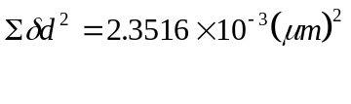
となった。また、平均自乗誤差σdは、
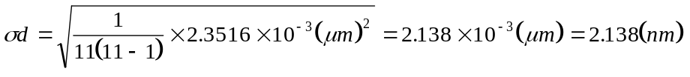
よって、求める格子定数dの値は、
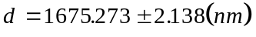
色 | 次数 | θ | λ（ｎｍ）測定結果 | λ（ｎｍ）諸表値 | ｄ（μｍ） | δd＝ | δd²  (μm)²
紫（濃） | 1 | 14.26 | 410.54 | 404.66 | 1.643 | -32.53×10⁻³ | 1.06×10⁻³
 | 2 | 29.1 | 405.28 | 404.66 | 1.664 | -11.22×10⁻³ | 1.26×10⁻⁴
 | 3 | 51.55 | 435.08 | 404.66 | 1.550 | -12.52×10⁻² | 1.57×10⁻²
紫 | 1 | 14.54 | 418.43 | 435.83 | 1.736 | 60.68×10⁻³ | 3.68×10⁻³
 | 2 | 30.28 | 420.19 | 435.83 | 1.729 | 53.40×10⁻³ | 2.85×10⁻³
緑 | 1 | 18.51 | 529.12 | 546.07 | 1.720 | 44.75×10⁻³ | 2.00×10⁻³
 | 2 | 40.43 | 540.43 | 546.07 | 1.684 | 8.74×10⁻³ | 7.64×10⁻⁵
黄（Ａ） | 1 | 20.27 | 577.41 | 576.96 | 1.665 | -9.95×10⁻³ | 9.90×10⁻⁵
 | 2 | 43.27 | 571.20 | 576.96 | 1.683 | 8.16×10⁻³ | 6.65×10⁻⁵
黄（Ｂ） | 1 | 20.35 | 579.59 | 579.07 | 1.665 | -10.16×10⁻³ | 1.03×10⁻⁴
 | 2 | 43.3 | 571.52 | 579.07 | 1.689 | 13.36×10⁻³ | 1.79×10⁻⁴
表３ 格子定数の決定

- リドベリ定数R_{H}の算出
［4］で得られた格子定数dの平均値と実験によって得られたsinθの値から水素スペクトルの波長λをdsinθ＝ｍλから求めた。
また、波数は、波長λの逆数に等しいことを利用して、
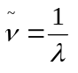
により求めた。
波数がわかれば、実験原理の（4）式から
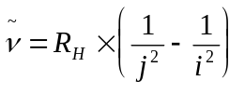
を用いる。このとき、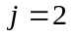，については、赤のとき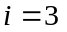，青のとき
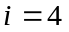，そして紫のときに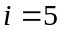としてリドベリ定数を算出した。

m（次数） | 色 | θ | λ（nm） | (nm)⁻¹ | R_{H} | δR_{H} | δR_{H}²
-2 | 赤 | -50 | 644.0318 | 1.553 | 11.18 | -0.64 | 0.413
-1 | 赤 | -22.1 | 573.3316 | 1.744 | 12.56 | 0.74 | 0.542
1 | 赤 | 23.13 | 598.62 | 1.671 | 12.03 | 0.21 | 0.042
2 | 赤 | 52.22 | 670.6661 | 1.491 | 10.74 | -1.09 | 1.180
-2 | 青 | -34.36 | 450.124 | 2.222 | 11.85 | 0.03 | 0.001
-1 | 青 | -17.39 | 455.4572 | 2.196 | 11.71 | -0.11 | 0.013
1 | 青 | 17.12 | 448.5991 | 2.229 | 11.89 | 0.07 | 0.004
2 | 青 | 36.5 | 477.2332 | 2.095 | 11.18 | -0.65 | 0.418
-2 | 紫 | -30.28 | 398.0122 | 2.512 | 11.96 | 0.14 | 0.020
-1 | 紫 | -14.5 | 381.5564 | 2.621 | 12.48 | 1.30 | 1.692
1 | 紫 | 14.34 | 377.4349 | 2.649 | 12.62 | 0.79 | 0.631
2 | 紫 | 31.04 | 407.7596 | 2.452 | 11.68 | -0.14 | 0.021
表４ 水素のリドベリ定数の算出

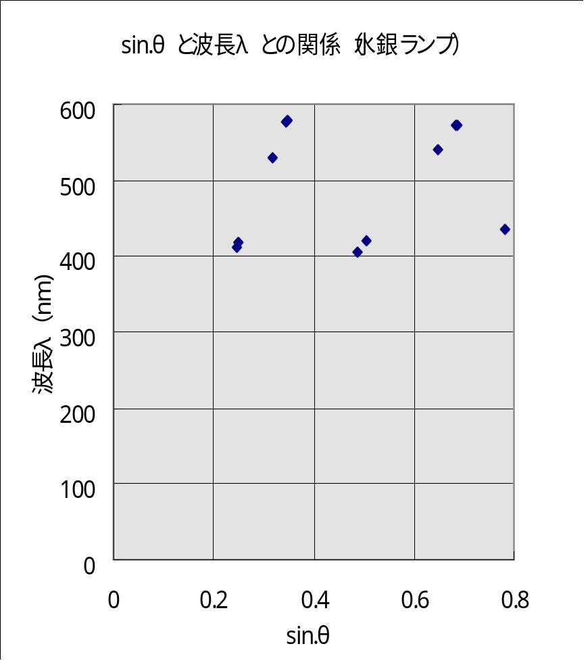

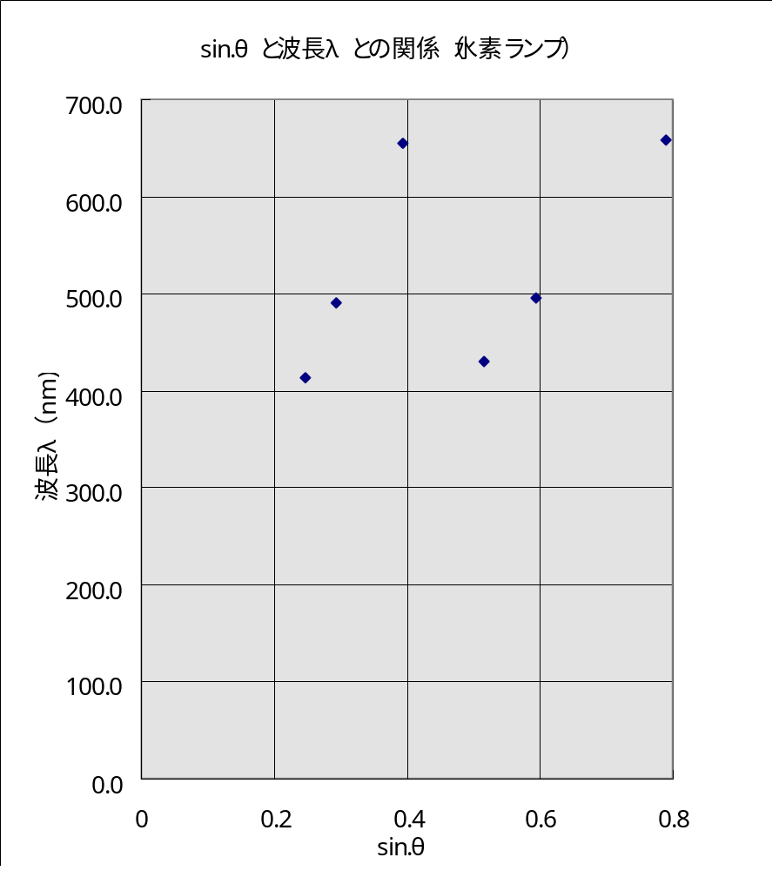

表４で求めたR_{H}の平均値を出した。
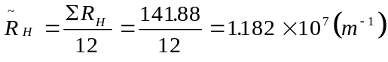
［4］で求めたように、格子定数dには、誤差があるのでそれを考慮して、水素のリドベリ定数についてもこの平均値の誤差を求めてみた。
まず、格子定数のときと同様に平均値と各値におけるリドベリ定数の値との誤差を調べた。
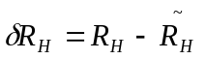
そして、その和と自乗したものの和を求めた。
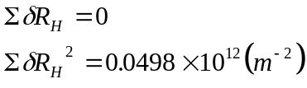
したがって、平均自乗誤差は、
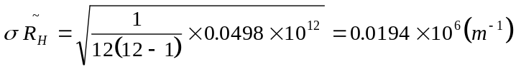
だから、求める水素のリドベリ定数は、
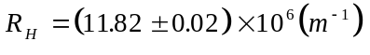
次に、これを用いてリドベリ定数R∞を求めた。
リドベリ定数と水素のリドベリ定数の関係は、
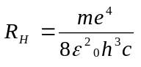
のmをm_{e}に置き換えたものであるから、
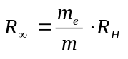
ここで、 m_{e} /mについても原理のところで述べたように、
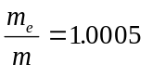
という関係式があるので、それを用いて
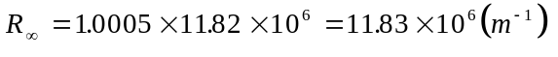
で求めた。

- 実験の考察及び検討
- 直視分光器により観測されたスペクトルについて
実験結果からも理解できるように、水銀ランプ・水素ランプの方では、線スペクトルが観測されたのに対し、蛍光灯の方は線スペクトルではなく、虹のような境界のはっきりとしない連続スペクトルが観測された。これについては、以下の理由が挙げられる。
水銀ランプ・水素ランプは、各々Hg，Hがいくつかに分離した単色光であるのに対して、蛍光灯から発せられた光には様々な原子が混ざっているからだと考えられる。
また、水銀ランプと水素ランプでは線スペクトルが観測されたが、観測された色には違いが見られた。この色の違いは、Hg原子とH原子の持っているエネルギー準位の違いからくると考えられる。
- リドベリ定数について
水素ランプの分光器を用いた実験によって水素原子のリドベリ定数R_{H}とリドベリ定数R∞を求めた。これらを数値を用いた計算によって、理論値を算出し、それと実験結果によって得られた値とを比較してみる。
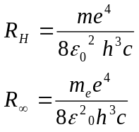
であった。ここで、
ε₀≒8.85×10⁻¹²
m_{e}≒9.11×10⁻³¹
c≒3.0×10⁸
h≒6.63×10⁻³⁴
e≒1.60×10⁻¹⁴
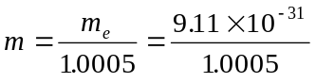≒9.105×10⁻³¹
を用いた。

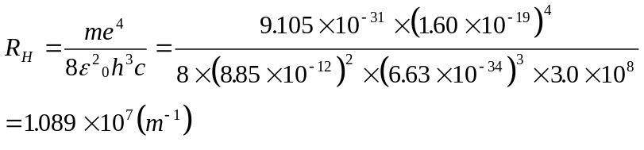
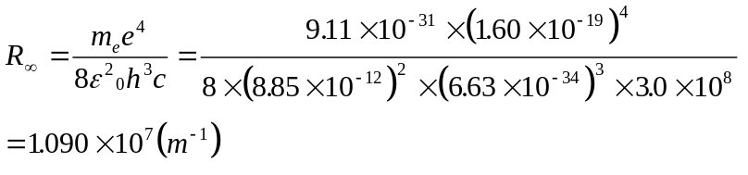
ここで、実験より求めたR_{H}とR∞は、
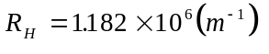，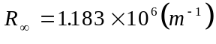
この値と理論値との誤差を求めた。
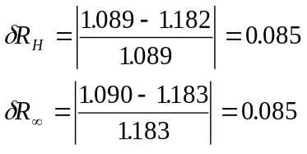
これから理解できるように誤差は比較的小さかった。但し、より多くのデータがあれば、より精度の高いものになっていたかもしれない。
- 格子定数について
計算によって求めた格子定数dの平均値が理論値(に最も近い)と思われる。
そこで、グラフから求めた格子定数と比較してみた。

計算より求めた格子定数dの平均値 | 1.6752μｍ
グラフより求めたm＝1のときの格子定数  m=２ | - 6858μｍ  1.6898μｍ

表よりもわかるように誤差は比較的小さかった。
格子定数dを求めるときに、dsin.θ＝mλという回折角の式を用いた。
これを変形してみると、

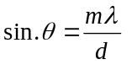
という式が得られる。ここで、m＝1のときについて考えると、
上式は、
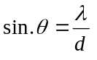
となる。次数が１のとき、０≦sin.θ≦１であることを考えれば、絶対に(波長)≦(格子定数)でなければならないことがわかる。つまり、格子定数の大きさは波長よりも大きくなくてはならない。
仮に、格子定数が波長よりも小さければ、光同士の光路差が波長の整数倍にならなくなってしまう。そのため、互いに強め合うことができずはっきりとしたスペクトルは得られないと思われる。
- 直視分光器で観察したスペクトルについて
a)のところで述べたスペクトルについて
- 線スペクトル
気体の原子から発せられるもので、原子スペクトルとも言われる。一本一
本が細い線状になっているスペクトルを言う。
- 連続スペクトル
実験で用いた蛍光灯のような白熱電灯の光を分光すると観察することが
できる。色が連続的に変化するスペクトルのことで、一般には高温の固体
や液体から発せられる。

